Участники межмуниципальной педагогической акции «Методический поезд»

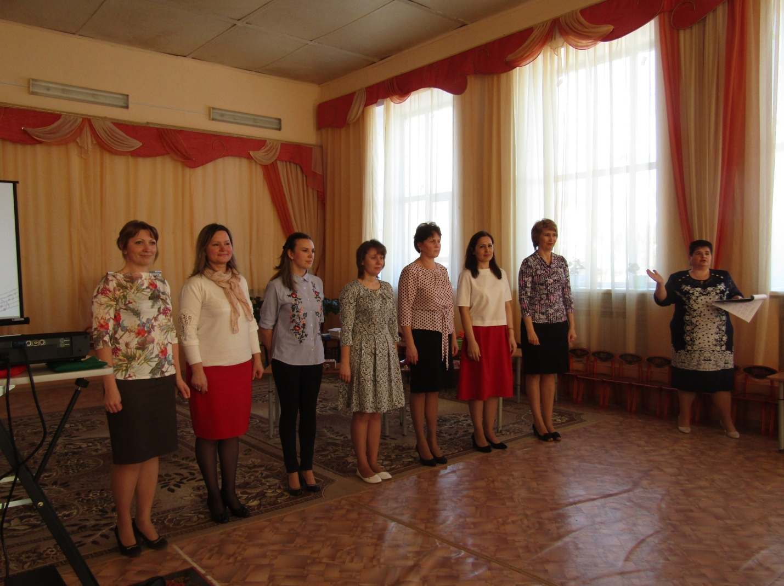

Мастер-класс Розановой Ольги Ивановны:

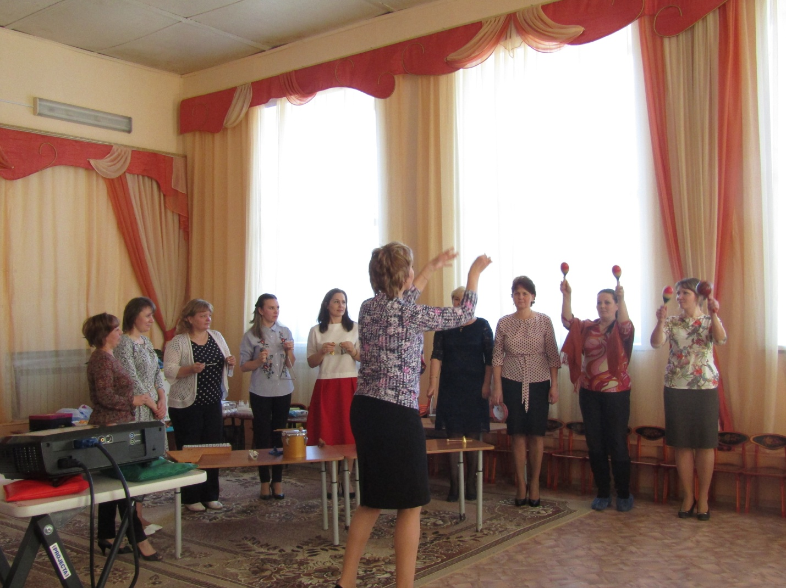

Мастер-класс Жёлтиковой Ольги Валерьевны:

